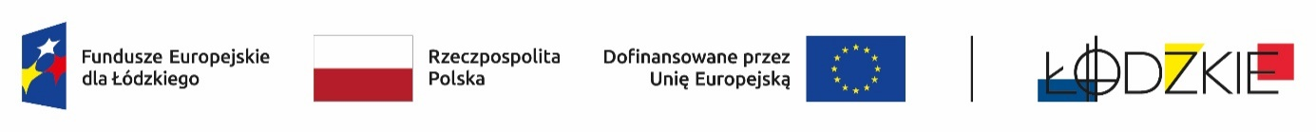

Powyżej zamieszczono flagi - Fundusze Europejskie dla Łódzkiego, Rzeczpospolita Polska, Unii Europejskiej, Województwa Łódzkiego

ZSG.0051.1.2025

Zamawiający informuje iż, postępowanie na zadanie pn.: Wyjazdy integracyjno-edukacyjne w ramach projektu pn.: Młodzi z pasją zostało wszczęte.

Zadanie realizowane jest w ramach Projekt Nr FELD.08.08-IZ.00-0051/23-00 pn.: *Młodzi z pasją*, współfinansowany ze środków Europejskiego Funduszu Społecznego Plus w ramach Programu Regionalnego Fundusze Europejskie dla Łódzkiego na lata 2021 - 2027

Ogłoszenie opublikowano w Bazie konkurencyjności w dniu 11.03.2025 r., Nr ogłoszenia: 2025-19979-219470

Adres strony internetowej prowadzonego postępowania: <https://bazakonkurencyjnosci.funduszeeuropejskie.gov.pl/ogloszenia/219470>

Dyrektor ZSG w Łodzi

Zofia Wrześniewska